**STUDI PENGARUH DESAIN 6-FASA TERHADAP TORSI DAN KECEPATAN MOTOR INDUKSI 3-FASA DENGAN SISTEM DESAIN DUA LAPIS SEMI SIMETRIS**

**IDRIS HAMDANI PUTRA NAHOMBANG**1* **SEPANNUR BANDRI**2, **ZURIMAN ANTHONY3**

1 Jurusan Teknik Elektro , Fakultas Teknik, Institut Teknologi Padang

Jl. Gajah Mada Jl. Kandis Raya, kp. Olo, kec. Nanggalo, Kota Padang, Sumatera Barat 25173.

*Email: [idris.nahombang@gmail.com](mailto:idris.nahombang@gmail.com) , [antoslah@gmail.com](mailto:antoslah@gmail.com)

**Abstrak**

Penelitian ini untuk mengkaji pengaruh desain 6 fasa terhadap torsi dan kecepatan motor induksi 3 fasa dengan sistem desain dua lapis semi simetris. Dimana motor ini tetap disuplay dengan sumber 3 fasa. Penelitian dilakukan di laboratorium sistem tenaga Teknik Elektro Institut Teknologi Padang. Penelitian dilakukan untuk membandingkan kinerja motor induksi 3 fasa yang didesain 6 fasa dengan desain dua lapis semi simetris. Kajian ini untuk mengetahui seberapa besar pengaruh torsi dan kecepatan motor induksi 3 fasa kinvensional terhadap desain 6 fasa dua lapis semi simetris. Kumparan pada desain 6 fasa dengan lapisan semi simetris yang digunakan adalah desain 2 lapisan kumparan pada motor induksi 3 fasa. Motor induksi yang menjadi objek penelitian adalah motor induksi 3 fasa, 1,1 KW, 2 HP,380 V/Y, 4,3/2.5 A, 50 HZ dan 2830 rpm. Dari hasil penelitian ini didapatkan hasil data torsi dan kecepatan yang hampir sama untuk kedua motor. Hal itu dikarenakan kumparan 6 fasa yang di desain dua lapis semi simetris pada motor induksi 3 fasa konvensional memiliki jarak lapisan kumparannya adalah 0º (nol derajat). Yang membedakannya hanya lapisan kumparan pada masing masing motor. Motor induksi 3 fasa konvensional memiliki desain kumparan satu lapisan sedangkan motor induksi 3 fasa desain 6 fasa semi simetris memiliki bentuk desain kumparan dua lapisan atau ganda.

***Kata kunci****:*  *Kecepatan , Motor 3 fasa , Motor 6 fasa, semi simetris, Torsi*

1. **PENDAHULUAN**

Motor induksi adalah mesin yang berputar dan juga disebut sebagai tranduser yang mampu mengubah energi listrik menjadi kinetik [1]. Motor induksi tiga fasa banyak digunakan dalam banyak bagian terutama di sektor industri karena motor ini konstruksinya sederhana dan kuat[2]. Motor induksi memiliki konstruksinya sederhana dan kokoh [3]. Berdasarkan sumber ttengangan motor induksi terbagi atas 2 yaitu motor induksi 1-fasa dan motor induksi 1-fasa. Motor 3-fasa mempunyai 3 buah kumparan yang identik sebesar 120 derajat listrik sedangkan motor induksi 1-fasa memiliki 2 kumparan yang berjarak 90 derajat listrik [4].

Motor induksi 6 fasa memerlukan inverter baru untuk membuat sistem motor induksi 6 fasa sehingga pengoperasian motor ini memerlukan biaya tambahan yang mahal[5]. Oleh karena itu perlu dilakukan kajian baru untuk dapat meningkatkan kinerja motor tanpa memerlukan biaya tambahan yang mahal, pada motor agar dapat bekerja dengan kinerja yang lebih baik.

Untuk dapat mengkaji kinerja motor induksi 3-fasa dengan biaya yang lebih murah, pada penelitian ini berencana memperbanyak fasa pada kumparan motor induksi 3-fasa sebanyak 6-fasa, tetapi motor tetap dioperasikan pada mesin 3-fasa, dengan harapan jumlah fasa lebih banyak akan memaksimumkan fluk yang lebih besar sehingga kinerja motor dapat lebih baik[6]. Sistem 3-fasa yang diberikan pada desain motor 6-fasa ini dilakukan agar motor induksi ini yang desain 6-fasa tetap beroperasi pada sistem 3-fasa. Desain kumparan dibuat dua lapis semetris. sehingga tidak merusak kedudukan kumparan motor.

Motor induksi dengan dua set belitan tiga fase dalam stator (frame tunggal) motor induksi untuk membentuk mesin enam fase tunggal dikatakan sebagai motor induksi 6-fasa[7]. Motor induksi 6-fasa memiliki jumlah enam belitan fasa disusun secara semi-simetris pada sudut 120ο mengelilingi stator lingkar, Motor ini adalah struktur yang sangat istimewa yang dapat beroperasi sebagai perangkat 3-fasa atau 6-fasa. Penempatan belitan antara setiap belitan adalah 0o. Ini berarti struktur 6-fasa yang asli bisa jadi dikelompokkan sebagai dua set 3-fasa belitan. Untuk mengembangkan *prototipe* induksi 6-fasa ini belitan stator motor konvensional bisa dilepas dan di desain baru Kumparan 6-fasa di slot stator[8].

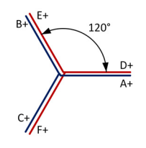

Gambar 1 . bentuk lilitan pada motor desain 6 fasa dua lapis semi simetris [9]

1. **METODOLOGI**

Tahapan Penelitian dimulai dengan mendata motor induksi yang digunakan, selanjutnya motor induksi M1 dan M2 dilakukan pengujian atau ujian coba untuk diambil data awal berupa arus, tegangan, faktor daya, torsi, dan kecepatan, Data diambil untuk menghasilkan grafik hubungan beban dengan torsi, dan kecepatan. Kemudian lilitan motor diubah dengan desain sesuai dengan rencana yang telah dilakukan, yaitu dengan desain 6-fasa sistem dua lapis semi simetris kemudian menghubungkan kumparan seolah olah bekerja dengan sistem 3-fasa. Selanjutnya dilakukan uji coba kedua motor untuk membuat grafik hasil yaitu torsi, dan kecepatan., kemudian membandingkan grafik karakteristik motor M1 dan M2. Tahapan terakhir yaitu analisa hasil perbandingan M1 dengan M2 yaitu torsi, dan kecepatan Setelah dilakukan analisa maka bisa diambil kesimpulan dari hasil penelitian yang didapatkan. Motor induksi yang yang menjadi objek penelitian adalah motor induksi 3-fasa, 1,1 KW, 380 V/Y, 4,3/2,5 A, 50 Hz dan 2830 rpm, untuk percobaaan beban motor yaitu memakai generator dan beberapa lampu.

Torsi (T) secara umum dapat dirumuskan sebagai berikut :

*T = $\frac{Pm}{\begin{aligned}ꙍr \\ \end{aligned}}$* (1)

Yang mana :

$ꙍr$*=* kecepatan sudut (mekanik) dari rotor (rad/dt)

*Pm =* Daya mekanik.

Untuk menentukan hasil dari kecepatan sudut :

$ꙍr$*=2.π.Nr / 60*…………………………………………………………… (2)

Keterangan:

$ꙍr$*=* kecepatan sudut

*π =* rumus 3,14

Nr = kecepatan rotor rpm

Untuk menentukan hasil dari :

Pind(G)= Pind(G) $+$ Prot(G) ……………………………………………………...(3)

${ P}_{Ind G}=P_{CU}+ P_{Beban}$

$P_{Ind G}={(Ig)}^{2}*Rg+ P_{Beban}$

Keterangan :

Pind = daya mekanik yang di bangkitkan pada rotor motor singkron

P = daya resistansi

Prot= daya keluaran

Ig² = arus generator

Rg = hambatan generator

Vg = tegangan generator

Ig = arus generator

Untuk menentukan hasil dari :

Prot G = daya generator

Prot = (Pnoload+P motor beban generator)1,2………………………… (4).

Keterangan :

Prot = daya

P = jumlah pasang kutub

p = jumlah kutub

PinG = Pm = PindG+ProtM…………………………………...………. (5)

Keterangan:

PinG = Pout pada motor

PindG = daya yang dibangkitkan kumparan generator

ProtM = daya motor

Prot G = daya generator

1. **HASIL DAN PEMBAHASAN**

Dari hasil peneltian yang telah dilakukan maka diperoleh bentuk kinerja motor saat beroperasi pada sistem tenaga 3-fasa di perlihatkan pada grafik analisa berikut ;

Tabel 1. Hasil pengujian pada motor 3 fasa konvensional dan motor desain 6 fasa dua lapis semi simetris

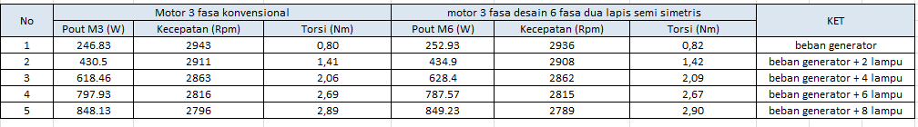

Maka dihasilkan bentuk grafik :

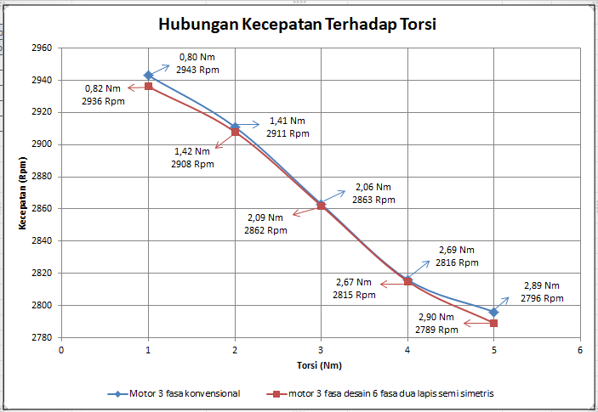

Gambar 2. Grafik perbandingan kecepatan terhadap torsi

Pada motor induksi 3 fasa desain 6 fasa semi simetris memiliki hasil torsi yang sama ataupun serupa dengan motor induksi 3 fasa konvensional. Hal ini dikarenakan jarak antar lapisan kumparan pertama dan lapisan kumparan kedua adalah 0º (nol derajat), yang membedakannya hanya lapisan kumparan pada masing masing motor. Motor induksi 3 fasa konvensional memiliki desain kumparan satu lapisan sedangkan motor induksi 3 fasa desain 6 fasa semi simetris memiliki bentuk desain kumparan dua lapis.

Hasil ukur kecepatan pada motor induksi 3 fasa desain 6 fasa semi simetris memiliki hasil yang serupa dengan motor induksi 3 fasa konvensional. Hal ini disebabkan karna jarak antar lapisan pertama dan lapisan kedua adalah 0º (nol derajat), yang membedakannya hanya bentuk kumparan pada masing masing motor. Motor induksi 3 fasa konvensional memiliki bentuk desain kumparan satu lapisan sedangkan motor induksi 3 fasa desain 6 fasa semi simetris memiliki bentuk desain kumparan yang dua lapis.

1. **KESIMPULAN**

Pada penelitian tentang studi pengaruh desain 6 fasa terhadap torsi dan kecepatan motor induksi 3 fasa dengan sistem desain dua lapis semi simetris yang telah dilakukan maka dapat disimpulkan sebagai berikut:

1. Karakteristik torsi dan kecepatan yang didapatkan dari motor induksi 3 fasa desain 6 fasa sistem dua lapis semi simetris memiliki hasil yang sama dengan torsi dan kecepatan pada motor induksi 3 fasa konvensional dikarenakan jarak antar lapisan kumparan pertama dan lapisan kumparan kedua adalah 0º (nol derajat), yang membedakannya hanya lapisan kumparan pada masing masing motor. Motor induksi 3 fasa konvensional memiliki desain kumparan satu lapisan sedangkan motor induksi 3 fasa desain 6 fasa semi simetris memiliki bentuk desain kumparan dua lapis.

# **DAFTAR PUSTAKA**

S. E iduh and S. E omugbe, “Six-Phase Induction Motor Thesis By Department of Electrical / Electronic Engineering Faculty of Engineering,” no. JUNE 2017, pp. 1–77, 2020.

Z. Anthony, E. Erhaneli, and B. Busran, “A new equivalent circuit of the three-phase induction motor ( case studies : Current and power factor of the motor ) A NEW EQUIVALENT CIRCUIT OF THE THREE-PHASE INDUCTION MOTOR ( CASE STUDIES : CURRENT AND POWER FACTOR OF THE MOTOR ),” no. December 2017, 2018.

Z. Anthony and E. Erhaneli, “A new windings design of 24 slot capacitor-start capacitor-run induction motor,” *Int. J. Electr. Comput. Eng.*, vol. 8, no. 5, pp. 3463–3470, 2018, doi: 10.11591/ijece.v8i5.pp3463-3470.

Z. Anthony and E. Erhaneli, “Disain Baru Bentuk Lilitan Kumparan Motor Induksi 1-fasa Berbasis Bentuk Lilitan Motor Induksi 3-fasa,” no. January, pp. 245–249, 2017, doi: 10.21063/pimimd4.2017.245-249.

N. Evalina, A. H. Azis, and Zulfikar, “Pengaturan Kecepatan Putaran Motor Induksi 3 Fasa Menggunakan Programmable logic controller,” *J. Electr. Technol.*, vol. 3, no. 2, pp. 73–80, 2018.

Z. Anthony, “A Simple Method For Operating The Three-Phase Induction Motor On Single Phase Supply ( For Wye Connection Standard ),” no. January, pp. 3–7, 2016, doi: 10.9744/jte.8.1.46-51.

Z. Tir, O. P. Malik, and A. M. Eltamaly, “Fuzzy logic based speed control of indirect field oriented controlled Double Star Induction Motors connected in parallel to a single six-phase inverter supply,” *Electr. Power Syst. Res.*, vol. 134, pp. 126–133, 2016, doi: 10.1016/j.epsr.2016.01.013.

P. Venter, A. A. Jimoh, and J. L. Munda, “Realization of a ‘3 & 6 phase’ induction machine,” *Proc. - 2012 20th Int. Conf. Electr. Mach. ICEM 2012*, no. July, pp. 447–453, 2012, doi: 10.1109/ICElMach.2012.6349907.

J. Paredes, B. Prieto, M. Satrústegui, I. Elósegui, and P. González, “Improving the performance of a 1 MW induction machine by optimally shifting from a 3-phase to a 6-phase machine design by rearranging the coil connections,” vol. 0046, no. c, 2020, doi: 10.1109/TIE.2020.2969099.